Муниципальное автономное общеобразовательное учреждение
«Нижнекамская школа-интернат «Надежда»
для детей с ограниченными возможностями здоровья
(наименование организации)

Состав информации |  |  |  |  | Комментарий
Общая информация
Адрес  Режим работы  Сотрудник, ответственный за оказание помощи инвалидам |  |  | 423570, РТ, г. Нижнекамск,  пр. Строителей, д. 58- 2 корпус  ул.Баки Урманче, 35- 1 корпус  МАУО "Надежда" работает в следующем режиме:  - 5-ти дневная рабочая неделя (для дошкольных групп, 1подг. -12 классов);  Реабилитация детей-инвалидов в условиях:  - стационарного пребывания осуществляется по 7-дневной рабочей неделе;  - полустационарного пребывания - по 5-дневной рабочей неделе.  График работы учреждения:  понедельник-пятница - 06.00-18.00  суббота-воскресенье - выходной  1 корпус – Спирина Д.Р.  2 корпус – Лебедева Т.В.
Условия доступности для инвалидов
с нарушениями зрения, в том числе использующих собаку проводника |  |  | доступно с помощью персонала
с нарушениями слуха |  |  | доступно с помощью персонала
опорно-двигательного аппарата,  в том числе использующих кресла-коляски |  |  | доступно
с нарушениями интеллекта.  с нарушениями языковых  и речевых функций |  |  | доступно с помощью персонала
Транспортная доступность
Маршруты общественного транспорта |  | Путь следования к объекту от автовокзала пассажирским транспортом:  - автобус № 5А, 56, 59, 30А до остановки «Строителей,52» или «пр. Мира ,73»;  - на трамвае № 2 или № 6 до остановки «Тихая Аллея», перейти трамвайные пути и идти прямо до корпуса №1.
Путь от ближайших остановок общественного транспорта |  | Расстояние от остановки до объекта:  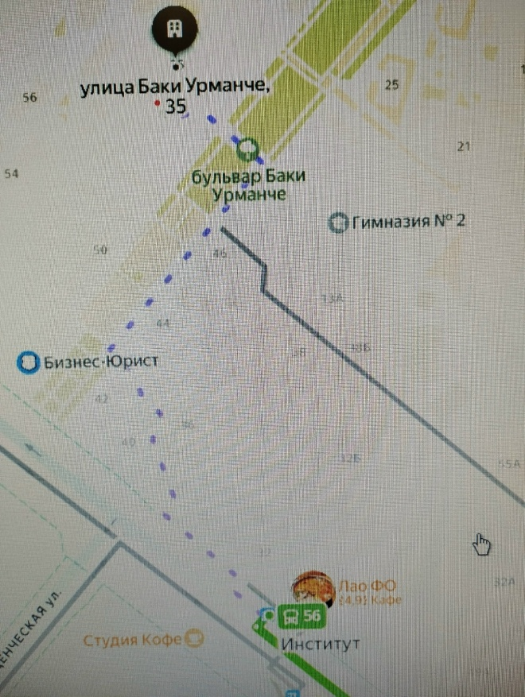  -«Строителей,52» - 7 минут  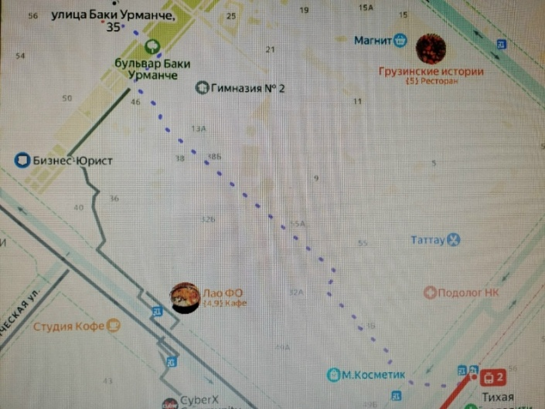  - «пр. Мира ,73» - 7 минут
Парковка для инвалидов |  | 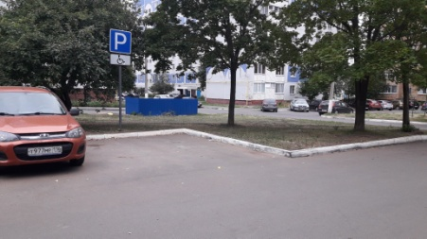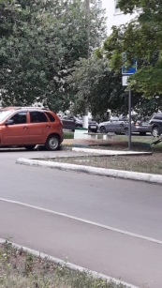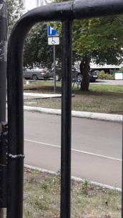  Расстояние от парковки до входа в организацию - 40 м  Въезд на территорию осуществляется строго по предварительно оформленному пропуску.
Архитектурная доступность и технические средства
Вход:  пандус,  Кнопка вызова персонала,  Пути движения:  Коридор,  Лестницы,  Подъемник,  Туалет  Места предоставления услуг:  места отдыха и ожидания, | 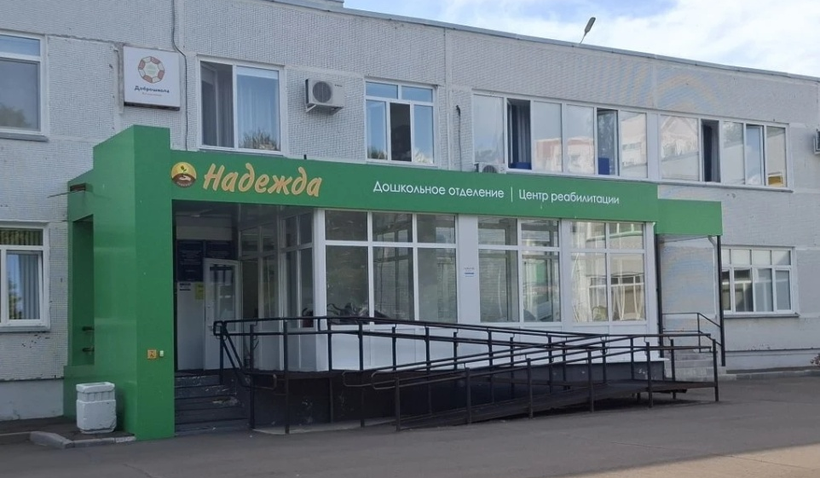  Пандус имеет уклон не круче 1,20  Перепад высот между нижней гранью съезда и проезжей частью не превышает 0,015 м.  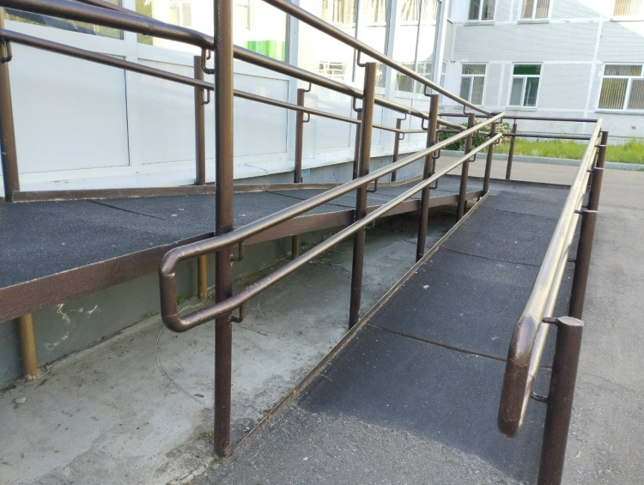  Поверхность покрытий на пандусе и входной площадки твердая, не скользит.  По продольным краям марша пандуса имеются бортики высотой не менее 0,05 м. Поручни непрерывны по всей длине пандуса и лестницы. Вдоль обеих сторон всех пандусов и открытых лестниц должны быть ограждения с поручнями. Поручни округлого сечения диаметром 0,03 – 0,05 м.  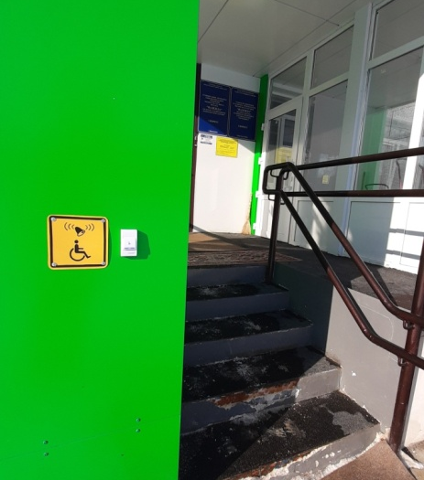  Устанавлена на входной группе, возле двери.  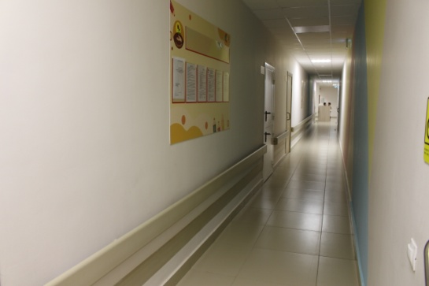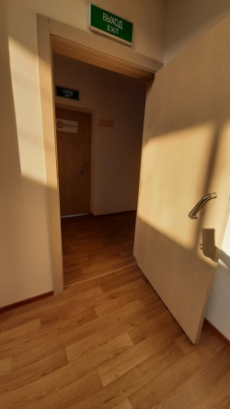  Ширина пути движения (в коридорах и т.п.) 1,5 м.  Глубина пространства для маневрирования кресла-коляски перед дверью при открывании от себя 1,2 м., а при открывании к себе –1,5 м. при ширине 1,5 м.  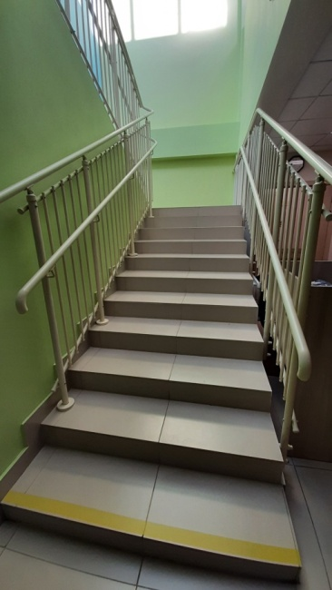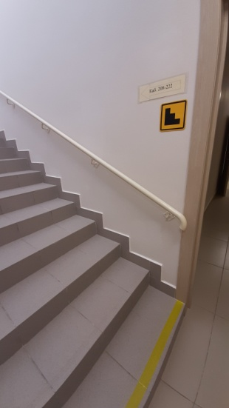  Ширина марша лестницы 1.2м.  Все ступени лестниц в пределах одного марша одинаковые по ширине проступи и высоте подъема ступеней. На проступях краевых ступеней лестничных маршей нанесена одна противоскользящая полоса желтого цвета, общей шириной 0,08 - 0,1 м.  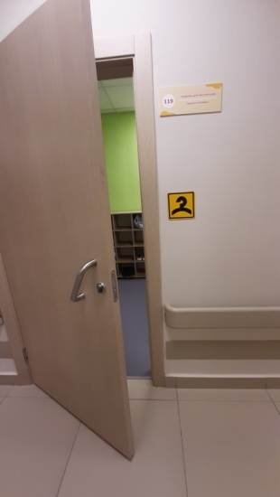  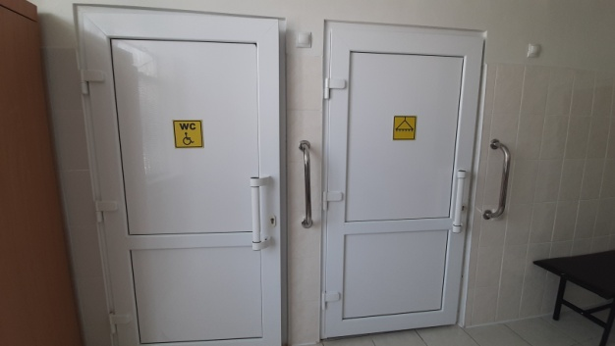  Внутри учреждения, по пути следования, устанавлены таблички-указатели направления, также таблички-указатели у дверей санитарно-бытовых помещений, подъемника.  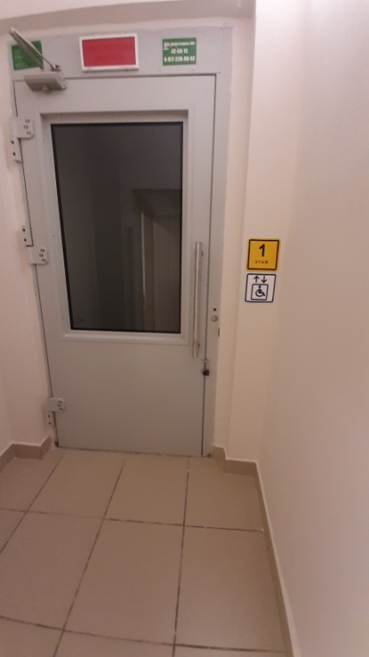  На 1 этаже расположен электрический подъемник вертикального типа. Возможность одновременно перевозимых пользователей в 1 кресло-коляске.  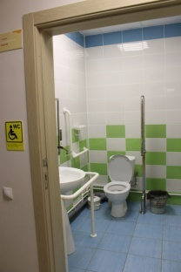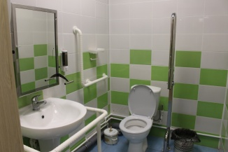  В туалете сбоку от унитаза предусмотрено пространство шириной 0,8 м. для размещения кресло-коляски, а также крючки для одежды, костылей и других принадлежностей. Установлена кнопка вызова персонала. В туалетной комнате имеется свободное пространство для разворота кресло-коляски. Двери открываются наружу.  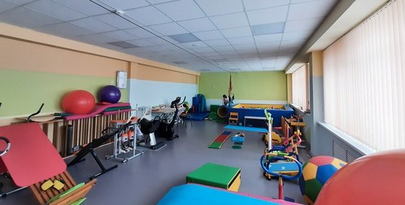  Кабинет ЛФК  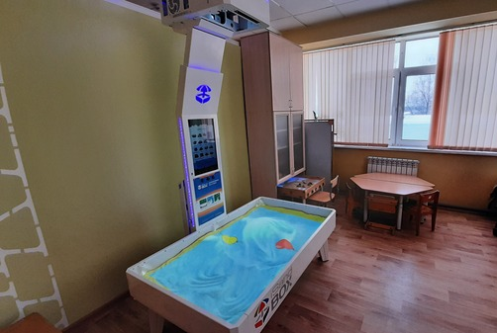  Кабинет песочной терапии  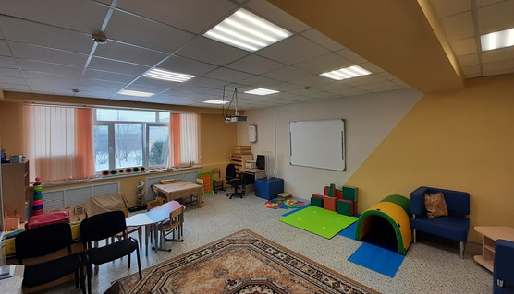  Кабинет психолога  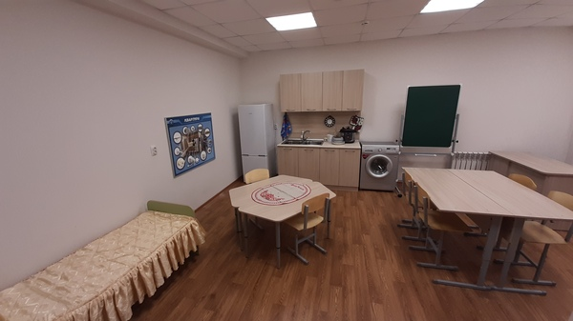  Кабинет СБО  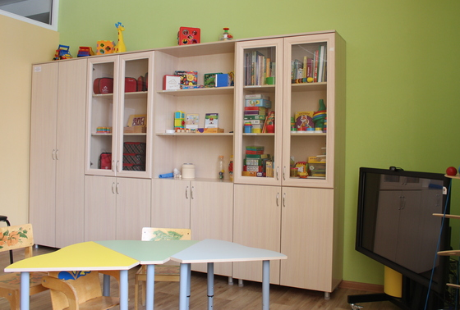  Кабинет учителя-дефектолога  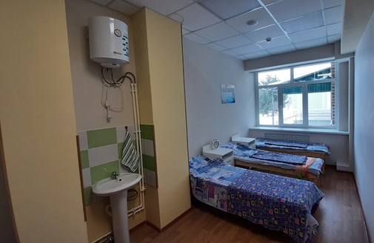  Кабинет теплолечения  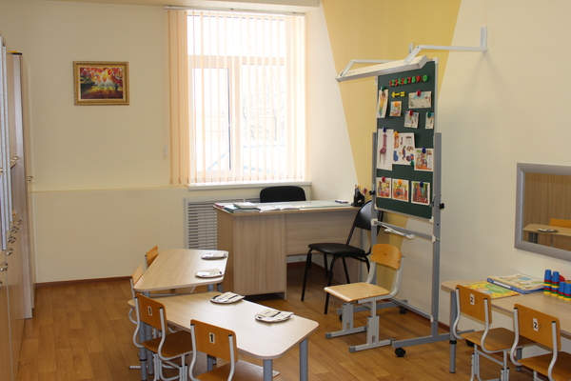  Кабинет учителя-логопеда  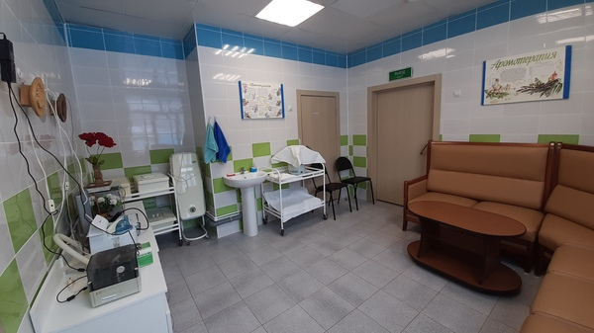  Кабинет физиотерапии (ингаляторий)  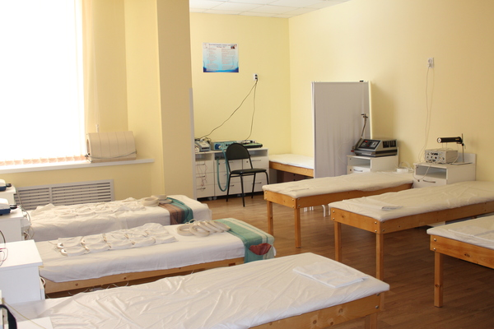  Кабинет физиотерапии (высокочастотный)  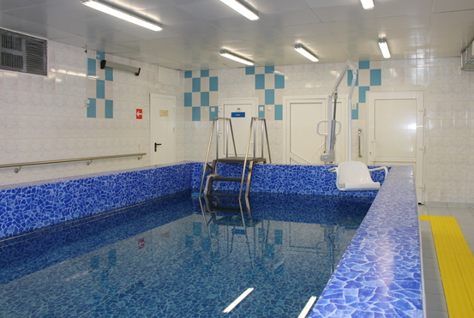  Бассейн  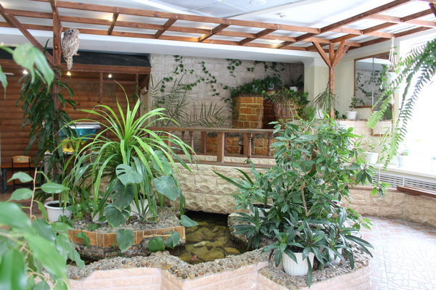  Зимний сад  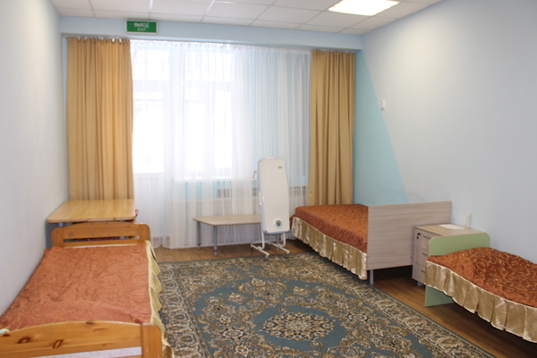  Комната для проживания  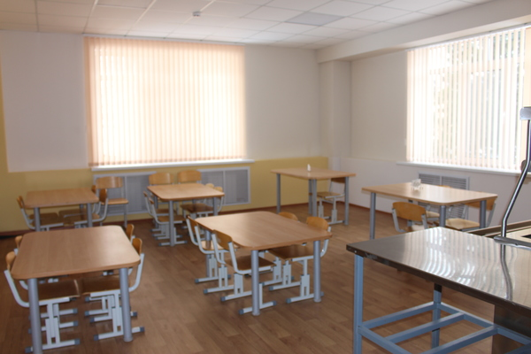  Комната приема пищи  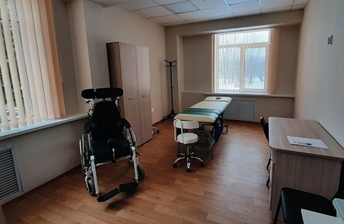  Массажный кабинет  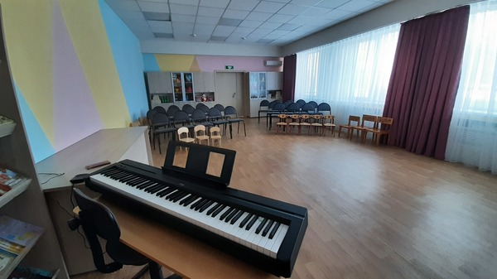  Музыкальный зал  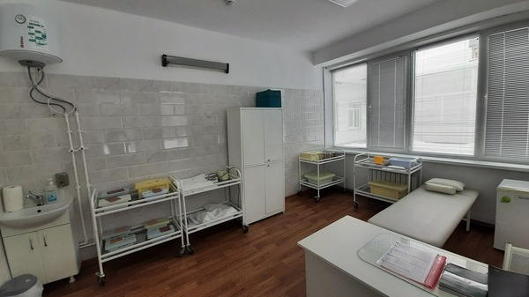  Процедурный кабинет  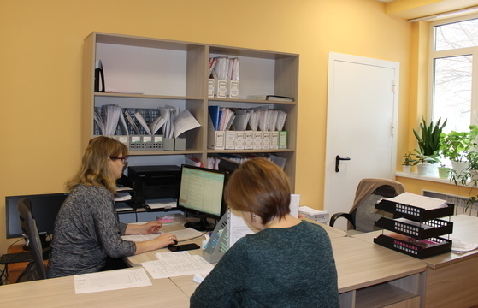  Регистратура  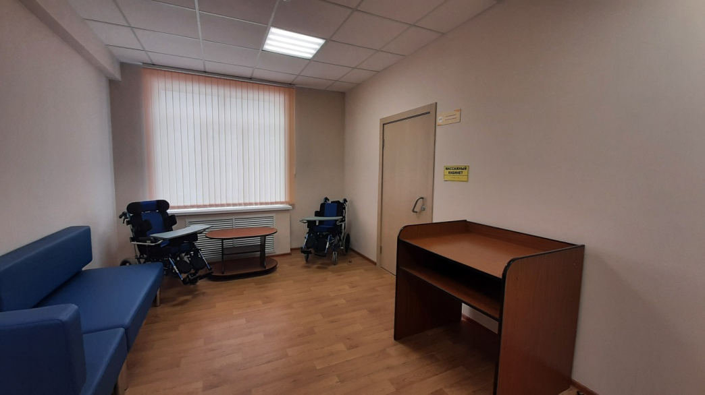  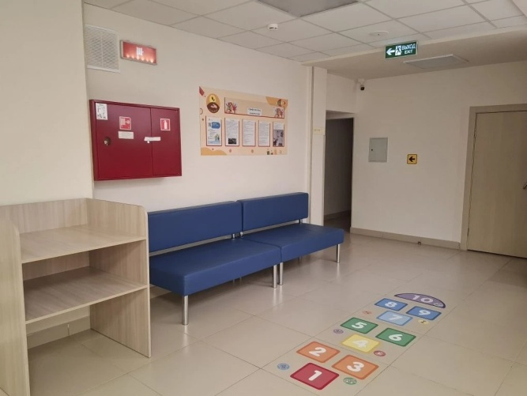  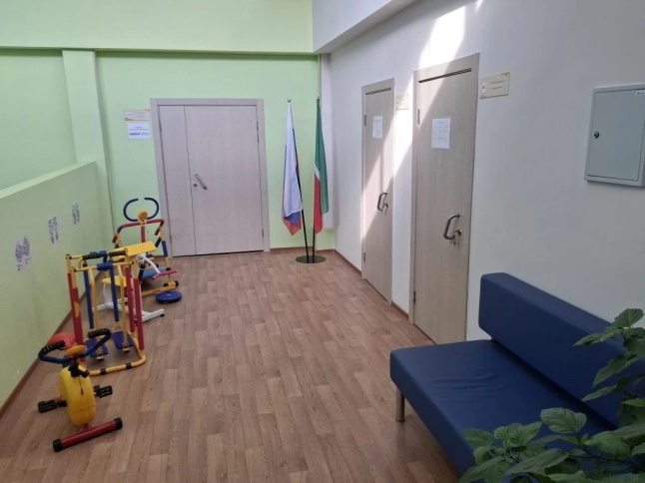  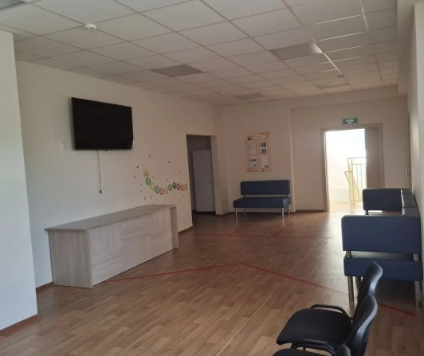
сезонные изменения доступности | 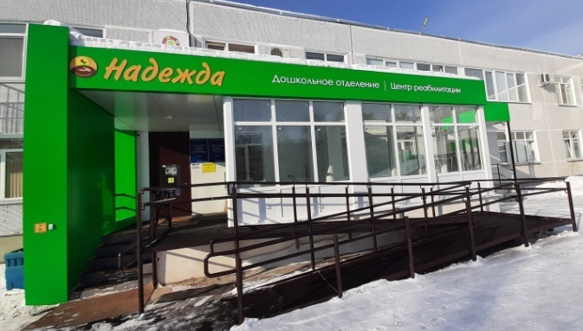  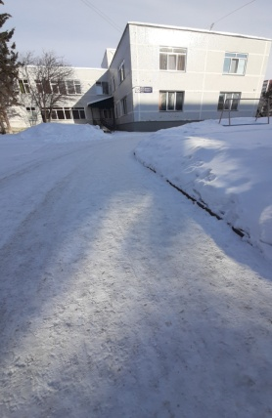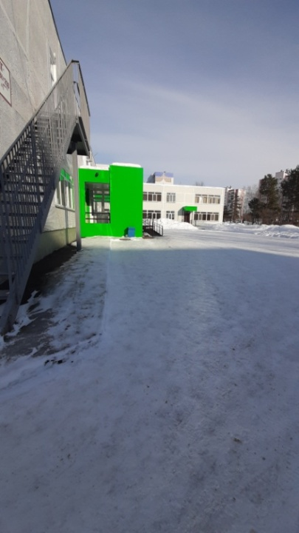  В связи с погодными условиями в зимнее время дорожное покрытие расчищается от снега и посыпается песком
Информационная доступность для инвалидов
с нарушениями зрения, в том числе использующих собаку проводника | 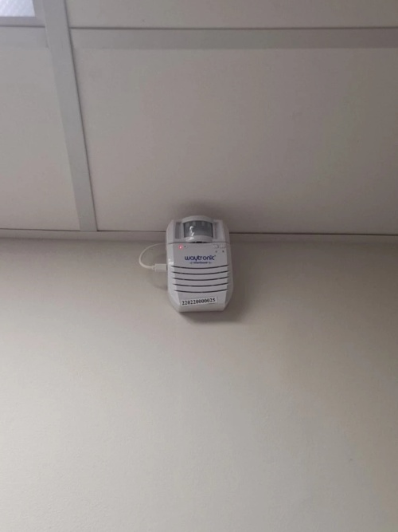  Общий коридор дополнительно оборудован звуковым устройством ориентирования и информирования для обеспечения навигации инвалидов по зрению.  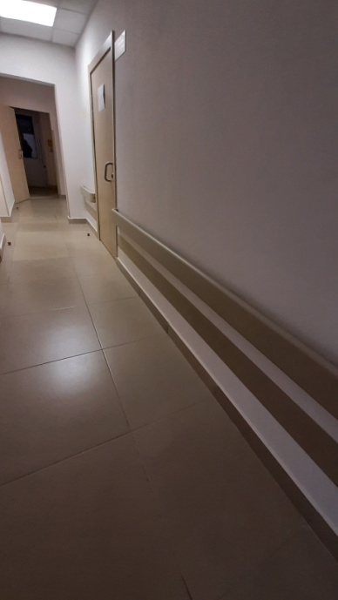  В учреждении установлены поручни по ходу следования инвалида по зрению и для инвалидов с НОДА.  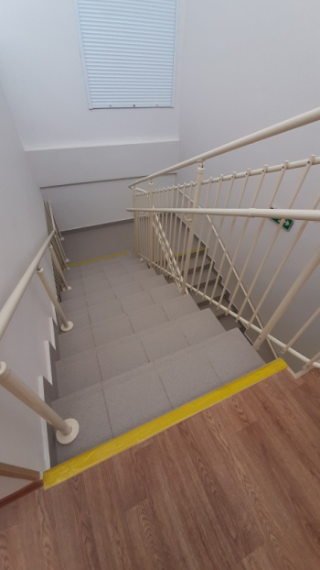  На лестницах на второй этаж установлены поручни (высота - 0,9 м.), на проступях краевых ступеней лестничных маршей нанесены контрастные полосы желтого цвета.  Все ступени лестниц в пределах одного марша одинаковые по ширине проступи и высоте подъема ступеней.  В учреждении дверей с прозрачными полотнами нет.  Внутренние помещения частично оснащены информирующими тактильными табличками для людей с нарушение зрения с использованием рельефных знаков и символов:  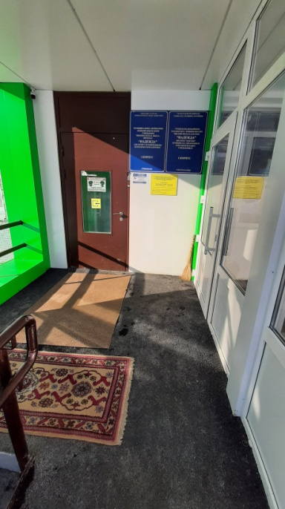  - перед входом в здание с указанием наименования учреждения, времени оказания услуг (приемных часов);  -перед входами во внутренние помещения, в которых оказываются услуги, с указанием номера и назначения помещения.  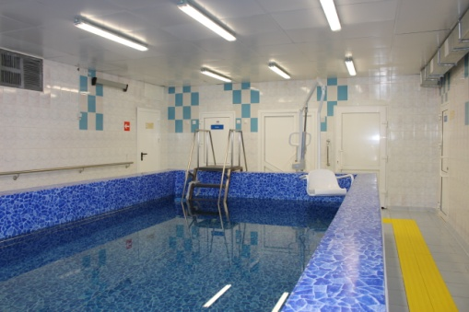  Вокруг чаши бассейна имеются тактильных полосы по пути движения инвалида по зрению.
с нарушениями слуха | Имеется индукционная петля и информационные табло для слабослышащих.  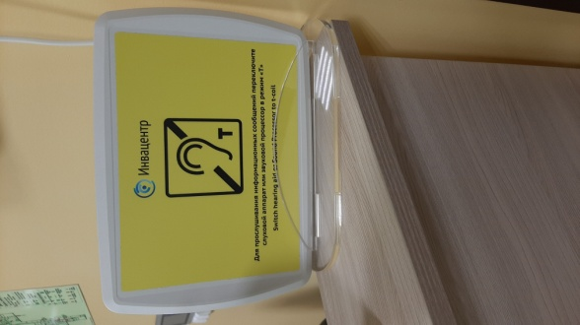  Прием данной категории осуществляется на первом этаже здания с участием Сотрудника, ответственного за оказание помощи инвалидам
с нарушениями опорно-двигательного аппарата, в том числе использующих кресла-коляски | Внутри учреждения, по пути следования, устанавлены таблички-указатели направления, также таблички-указатели у дверей санитарно-бытовых помещений, подъемника.  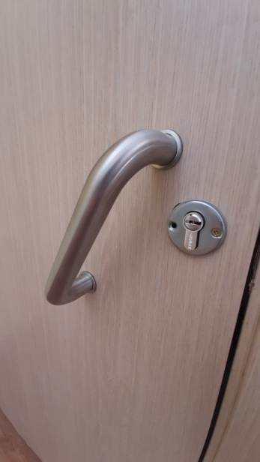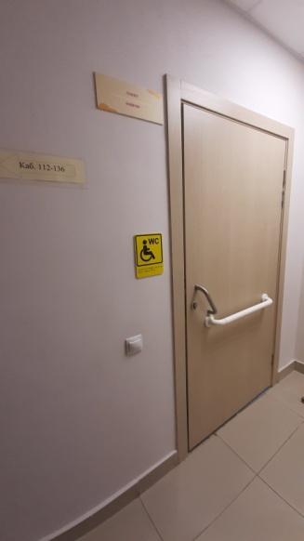  Дверные ручки, запоры, задвижки и другие приборы открывания и закрывания дверей, имеют форму, позволяющую управлять ими одной рукой и не требуют применения больших усилий.
с нарушениями интеллекта, нарушениями языковых и речевых функций | Информация представлена на простом языке, доступна для понимания. Имеются ограждения опасных мест. Организовано сопровождение на объекте.
Цифровая доступность
Цифровая доступность сайта  Сайт (адрес) поддерживает параметры, предусмотренные приказом Минцифры России от 07.11.2023 № 953 |  |  |  | Версия для слабовидящих
О проблемах доступности сайта для инвалидов можно сообщить |  |  |  | Телефон: 8(8555)30-94-48 (приемная)  E-Mail: Nadezda.Nk@tatar.ru
Порядок обслуживания посетителей (получателей услуг) с инвалидностью
Вызов работников, оказывающих помощь инвалидам на объекте |  |  |  | 1 корпус – Спирина Диляра Рафисовна  2 корпус – Лебедева Татьяна Васильевна
Должностные лица, ответственные за организацию работы по обеспечению доступности объекта |  |  |  | Зайцева Людмила Александровна, директор,  т. (8(8555)30-94-48  Минхайдарова Резеда Ильдусовна, заместитель директора по АХЧ 8(8555)30-80-05

